*Развитие мышления, наблюдательности, речи старших дошкольников*

**Игра «Запутанные рисунки»**

Найди и объясни несоответствия на картинках.

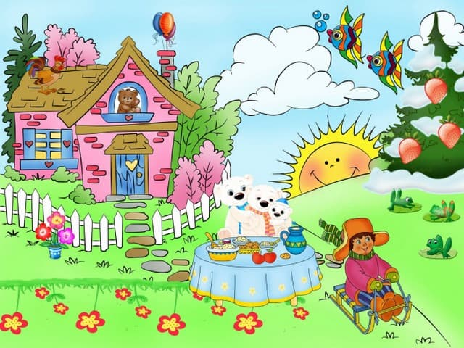

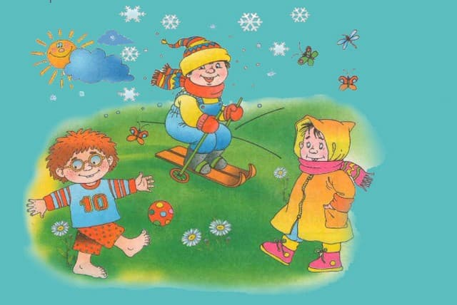

Молодец! Умница!